Отчёт по лабораторной работе №4

Дисциплина: Архитектура компьютера

Савостин Олег

Содержание

Список иллюстраций

Список таблиц

# 1 Цель работы

Целью данной лабораторной работы является освоение процедуры оформления отчетов с помощью легковесного языка разметки Markdown.

# 2 Задание

1. Установка технического обеспечения или проверка на её наличие в системе.  
2. Выполнение лабораторной работы  
3. Выполнение задания для самостоятельной работы

# 3 Теоретическое введение

Markdown — облегчённый язык разметки, созданный с целью обозначения форматирования в простом тексте, с максимальным сохранением его читаемости человеком, и пригодный для машинного преобразования в языки для продвинутых публикаций. Markdown поддерживает как встраивание фрагментов кода в предложение, так и их размещение между предложениями в виде отдельных огражденных блоков. Огражденные блоки кода — это простой способ выделить синтаксис для фрагментов кода. Общий формат огражденных блоков кода. Внутритекстовые формулы делаются аналогично формулам LaTeX. В Markdown вставить изображение в документ можно с помощью непосредственного указания адреса изображения.

# 4 Выполнение лабораторной работы

Для выполнения лабораторной работы, мне необходимо было установить pandoc и LaTex, так как с помощью их можно преобразовать файлы типы .md в .pdf и .docx. На моём компьютеры они были установлены. В данной работе я буду использовать pandoc 3.5 и полный пакет LaTex (рис.1).

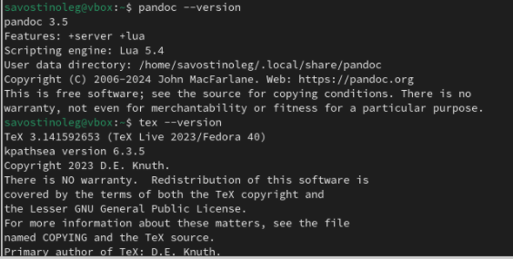

Рис. 1: Версии pandoc и LaTex.

Для начала лабораторной работы, я открываю терминал с помощью списка приложения Linux (рис. 2).



Рис. 2: Список основных приложений.

Открываю терминал (рис. 3).

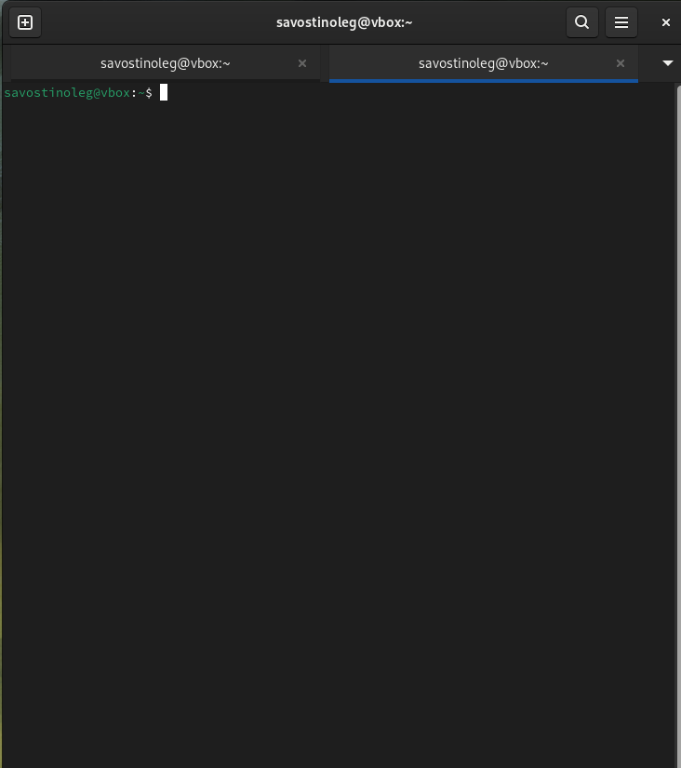

Рис. 3: Терминал

Теперь перехожу в каталог курса сформированный при выполнении лабораторной работы №2 с помощью утилиты ‘cd’ и использую команду “git pull” чтобы обновить репозиторий (рис. 4)

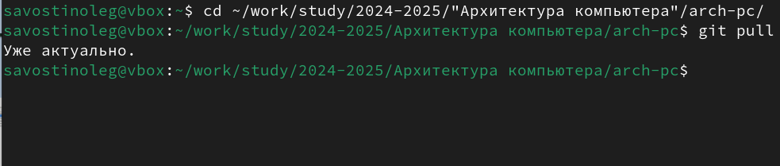

Рис. 4: Переход в нужный каталог с помощью утилиты cd и обновление репозитория

Затем перехожу в каталог с шаблонов отчета по лабораторной работе. Перехожу в labs/lab03/report (рис. 5)

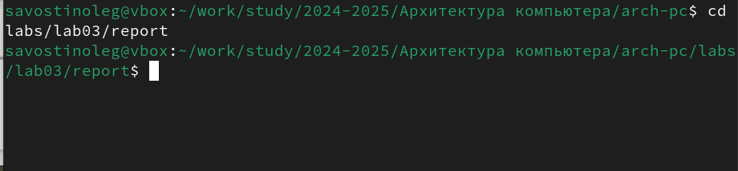

Рис. 5: Переход в report.

Ввожу команду make, которая преобразует файл report.md в report.pdf и report.docx с помощью файла Makefile (рис. 6)

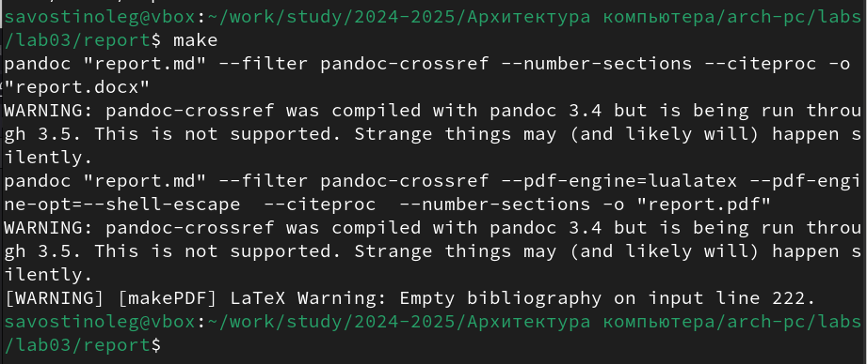

Рис. 6: Исользование make.

Проверяю на наличие новых файлов (рис. 7)

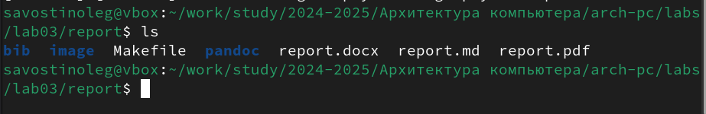

Рис. 7: Проверка на наличие файлов

Так как через терминал точно не узнать, если файлы были корректно преобразованы, я их открываю и проверяю. Сперва pdf (рис. 8) и затем docx (рис. 9)

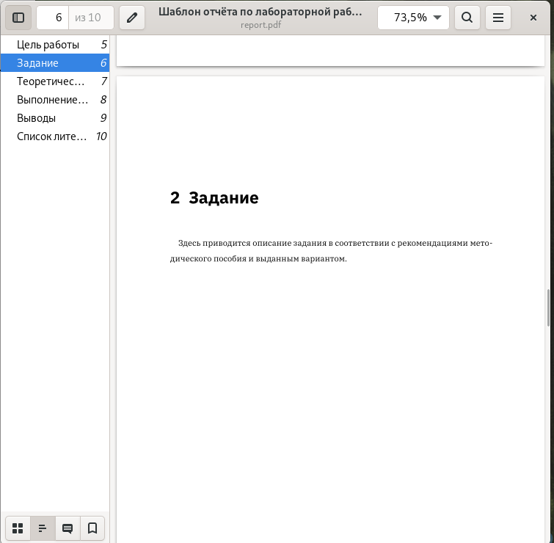

Рис. 8: Проверка файла pdf

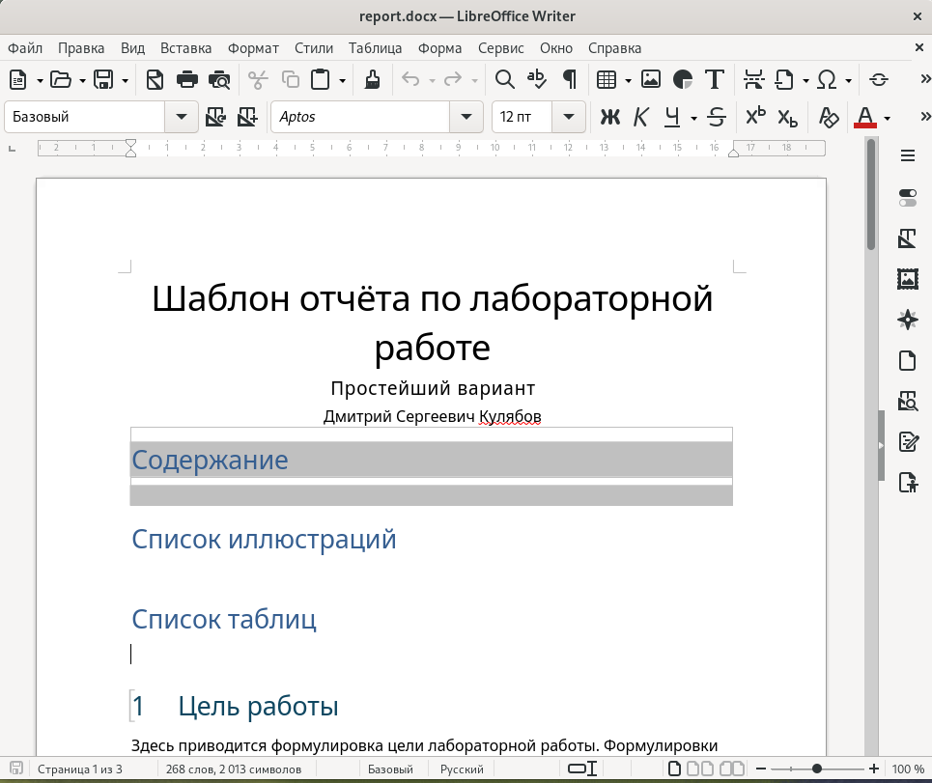

Рис. 9: Проверка файла docx

Я убедился в том, что файлы были преобразованы корректно. Удаляю их с помощи команды make clean и проверяю если их удалили (рис. 10)

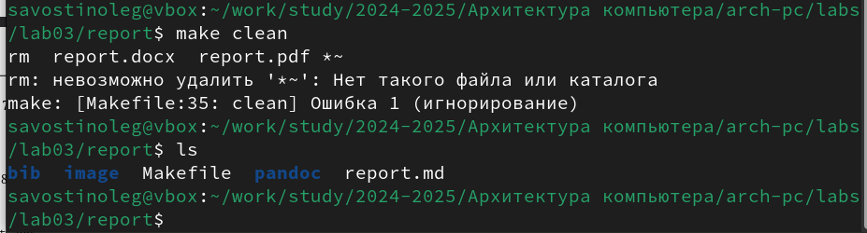

Рис. 10: Удаление новых файлов с make clean

Открываю файл report.md с помощью терминала командой gedit report.md и изучаю данные файла (рис. 11)

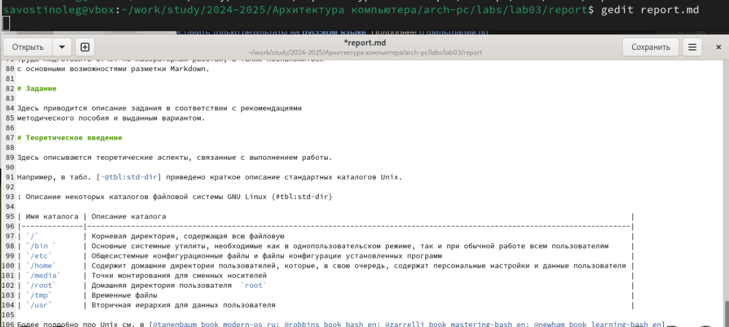

Рис. 11: Открытие файла с помощью gedit

После изучение данного файла, я заполняю данный отчет по шаблону. После заполнения отчета, я скомпилирую его и проверяю корректность. (рис. 12)(рис. 13)(рис. 14)(рис. 15)

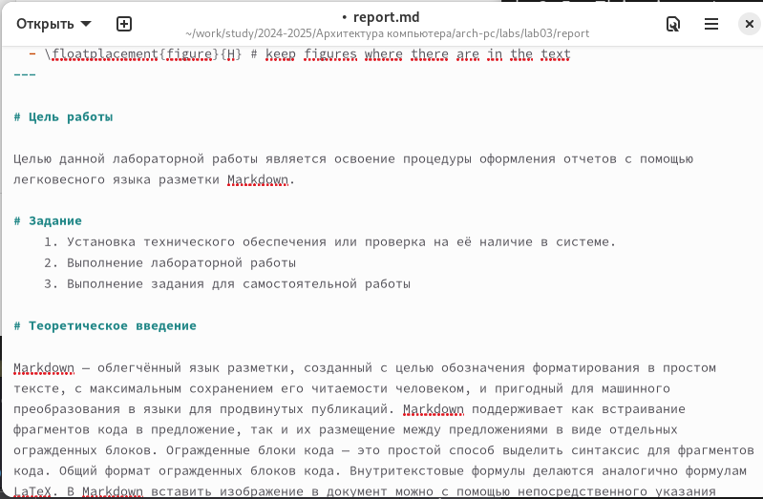

Рис. 12: Открыв шаблон, я заполняю доклад и при завершении, проверяю на возможные погрешности и закрываю его.

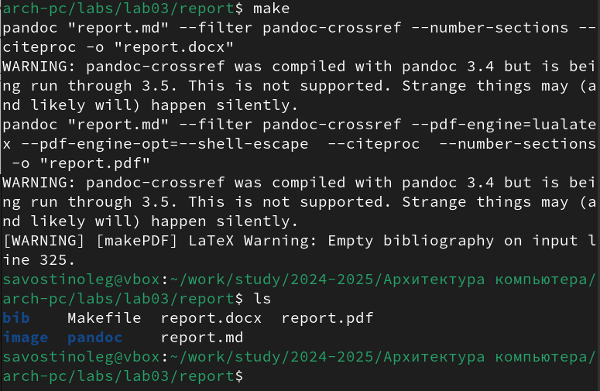

Рис. 13: Ввожу команду make для преобразования моего файла и проверяю на правильность исполнения

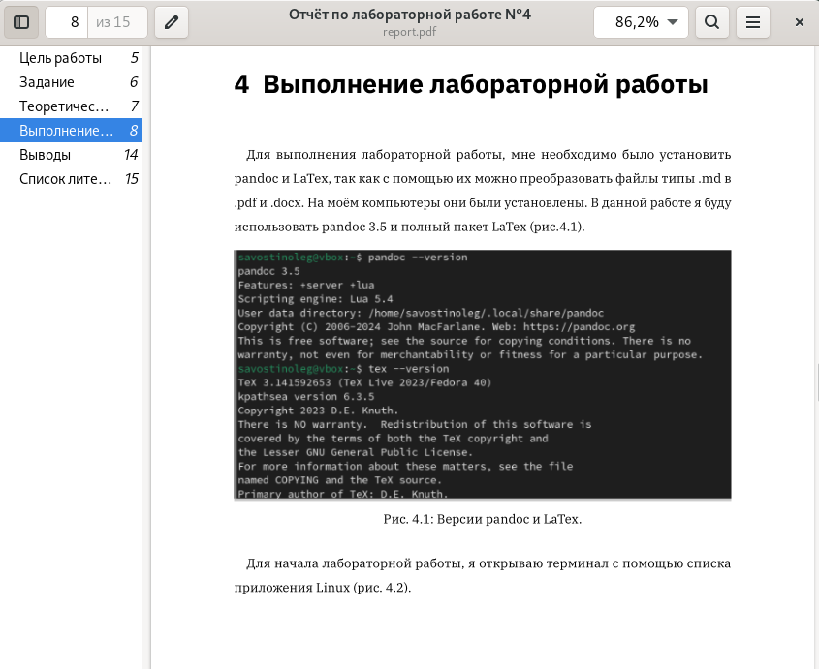

Рис. 14: Проверяю доклад pdf.

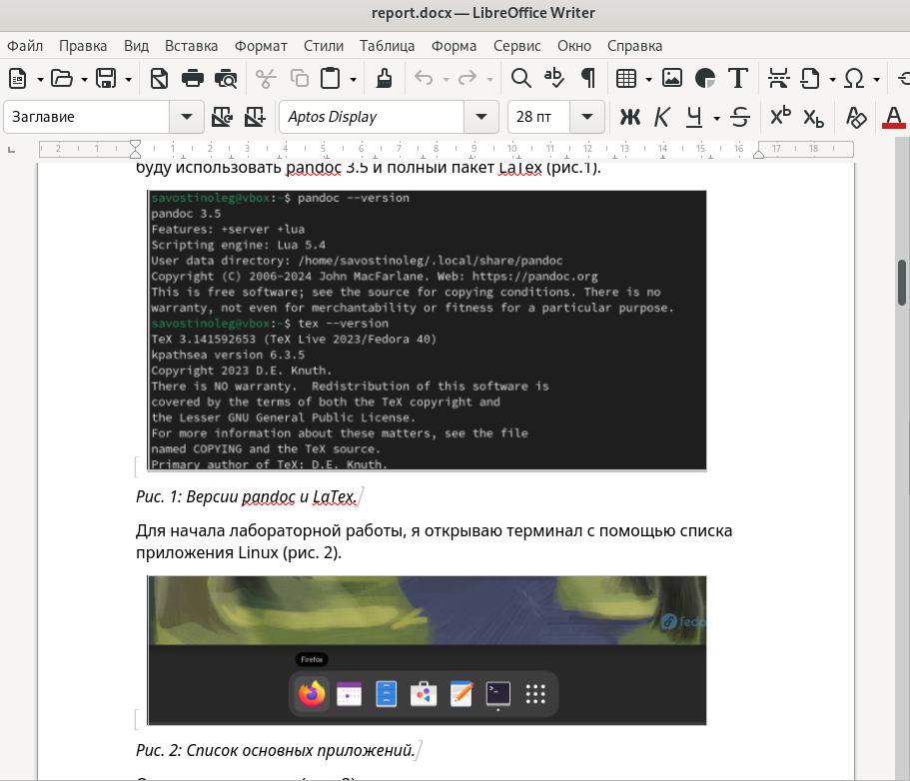

Рис. 15: Проверяю доклад docx.

Теперь, я отправляю все новые файлы на github с помощью git add . ; git commit -an ; git push (рис. 16)

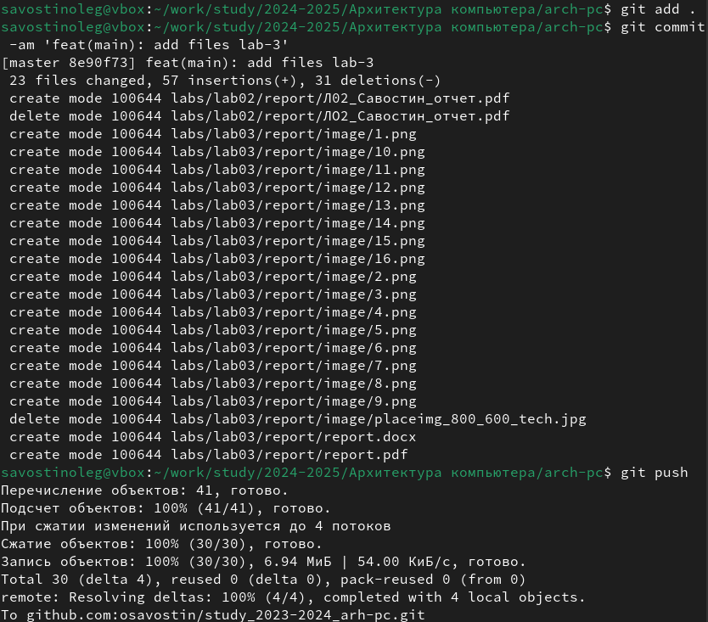

Рис. 16: Отправка файлов в репозиторий github

Проверяем на наличие новых файлов.(рис. 17)

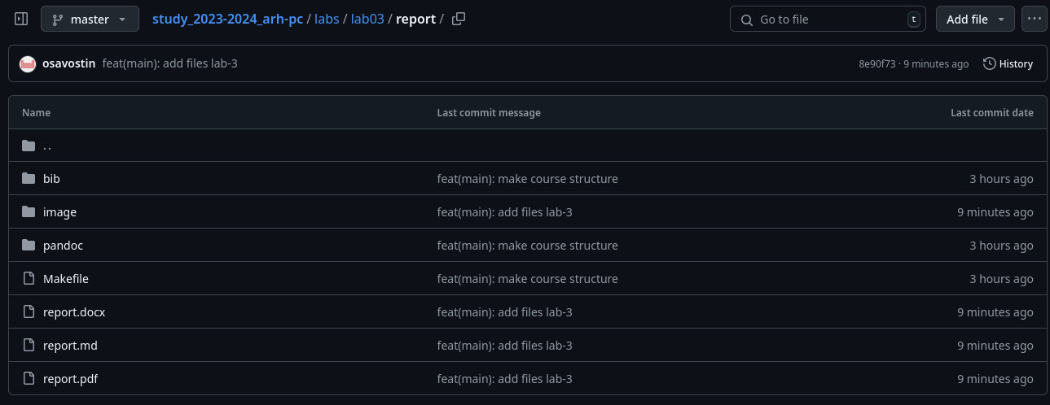

Рис. 17: Файлы отправлены. Готово.

# 5 Выполнение задания для самостоятельной работы

Я открываю папку lab02/report и нахожу первое оформление второй лабораторной работы, которая была сделана не в Markdown. Я использую шаблон, который находится в данном каталоге. (рис. 18)

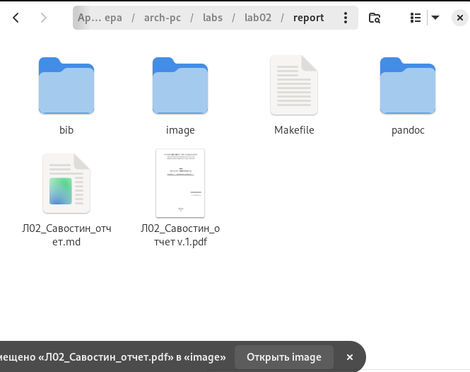

Рис. 18: Папка lab02, шаблон переименованный на Л02_Савостин_отчет, первоначальный доклад

Переписываю доклад в Markdown и оформляю его. (рис. 19)

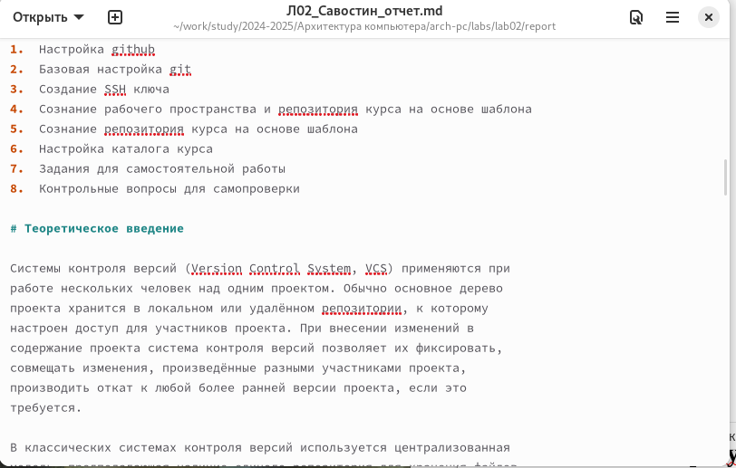

Рис. 19: Оформление доклада

Теперь с помощью команды “make” преобразую файл .md в .pdf и.docx(рис. 20)

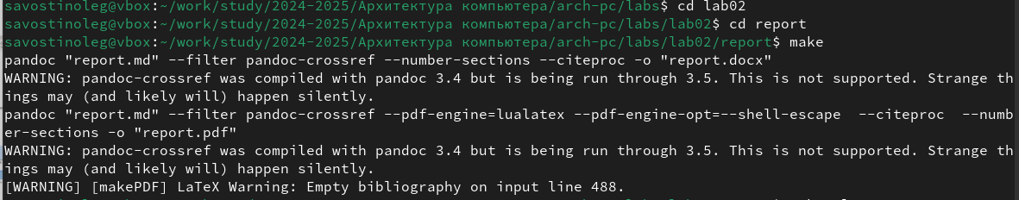

Рис. 20: make

Затем я проверяю на правильность оформления файлов. Всё сделано корректно (рис. 21)(рис. 22)

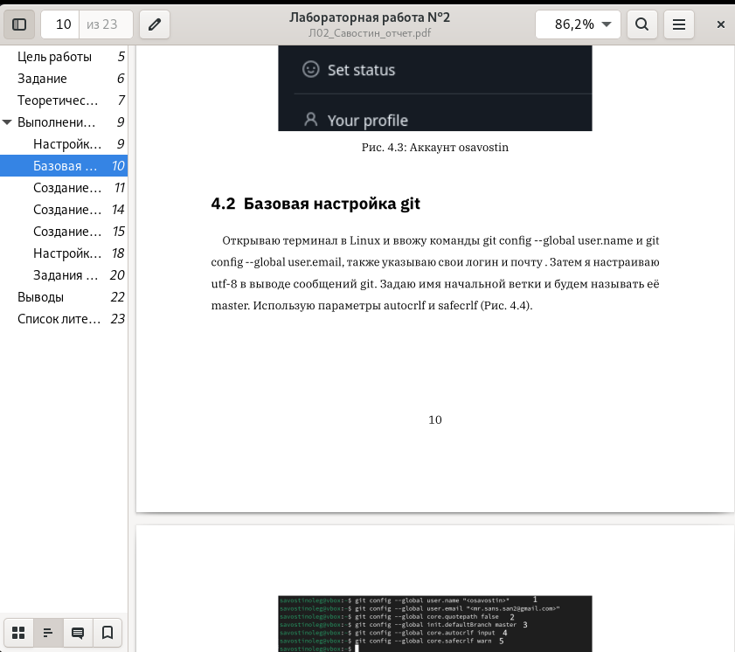

Рис. 21: Доклад в формате .pdf

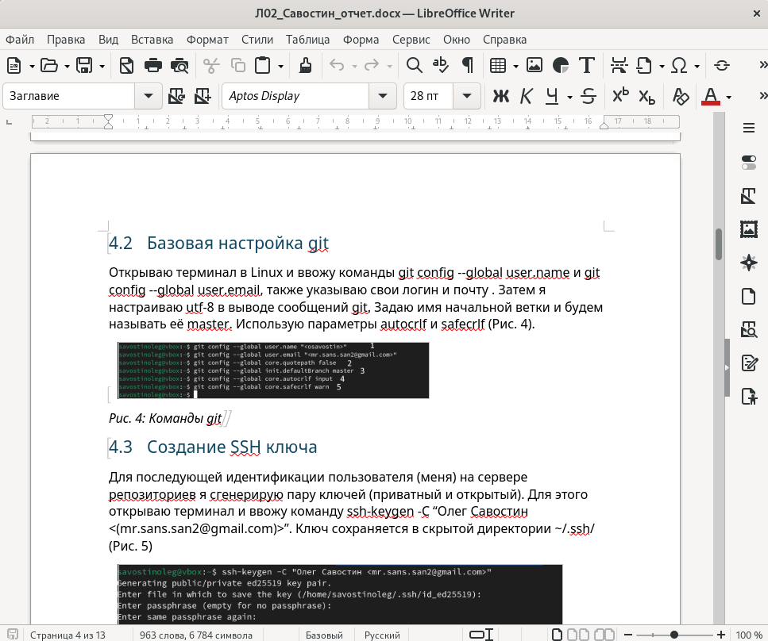

Рис. 22: Доклад в формате.docx

Теперь отправляю файлы в репозиторию github с помощью git add . ; git commit -an ; git push (рис. 23)(рис. 24)

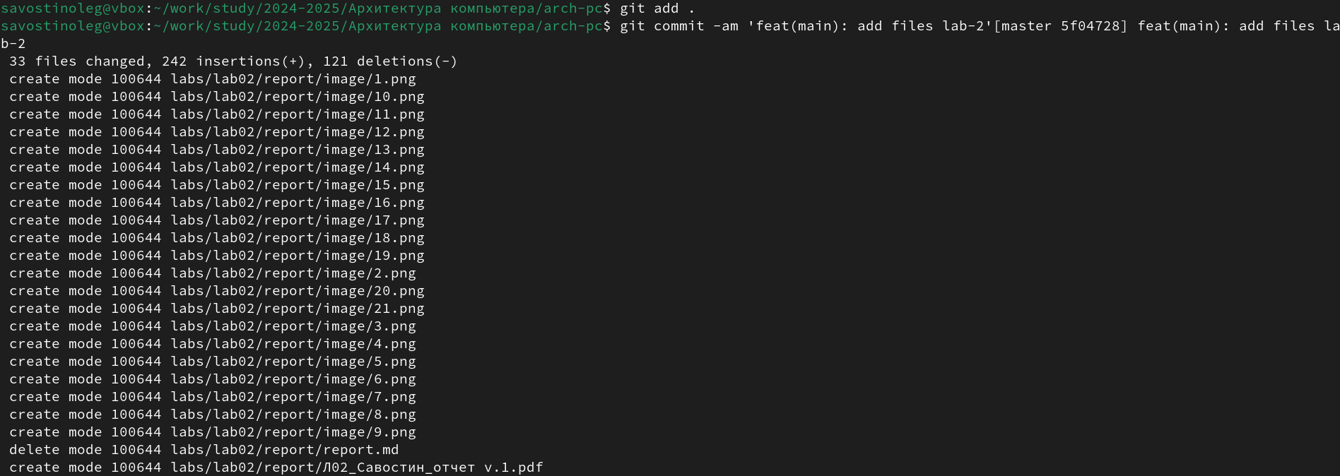

Рис. 23: git push



Рис. 24: git push 2

Проверяю наличие файлов в github. Готово.(рис. 25)

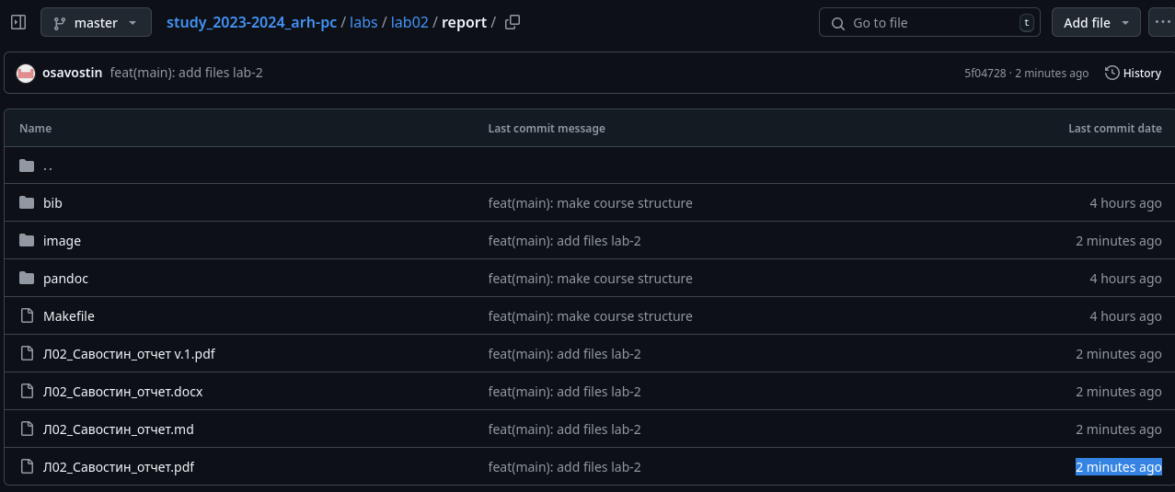

Рис. 25: Наличие отправленного доклада на сайте.

P.S. Данный доклад имел название report.md на протяжении всей лабораторной работы, однако он будет переименован в Л03_Савостин_отчет в github.

# 6 Выводы

В результате данной лабораторной работы, я освоил такой навык как оформление отчета с помощью легковесного языка разметки Markdown.

# Список литературы

1. Wikipedia. https://en.wikipedia.org/wiki/Markdown
2. [Архитектура ЭВМ - РУДН](https://esystem.rudn.ru/pluginfile.php/2089530/mod_resource/content/0/%D0%9B%D0%B0%D0%B1%D0%BE%D1%80%D0%B0%D1%82%D0%BE%D1%80%D0%BD%D0%B0%D1%8F%20%D1%80%D0%B0%D0%B1%D0%BE%D1%82%D0%B0%20%E2%84%963.%20%D0%AF%D0%B7%D1%8B%D0%BA%20%D1%80%D0%B0%D0%B7%D0%BC%D0%B5%D1%82%D0%BA%D0%B8%20.pdf)